Д.Л. Белоусов

ЭВОЛЮЦИЯ СИСТЕМ
ОРГАНОВ

Учебное пособие по общей биологии
для учащихся 11 класса
естественнонаучного лицея

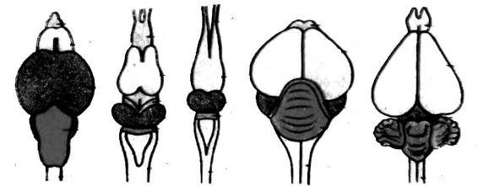

МИНИСТЕРСТВО ОБРАЗОВАНИЯ И НАУКИ
ЧЕЛЯБИНСКОЙ ОБЛАСТИ
Муниципальное общеобразовательное учреждение
«Лицей №13»

Д.Л. Белоусов

ЭВОЛЮЦИЯ СИСТЕМ
ОРГАНОВ

Учебное пособие по общей биологии
для учащихся 11 класса
естественнонаучного лицея

Троицк, 2009 г.

ББК 28.0 я7
УДК 373.167.1:57
Б 47

Белоусов Д.Л. Эволюция систем органов. Учебное пособие по общей биологии для учащихся 11 класса естественнонаучного лицея. - Троицк, 2009. – 40 с.: ил.

В пособии содержатся фактические материалы, необходимые для изучения сложного раздела «Общей биологии» - эволюции животного мира. Все темы пособия нацелены на развитие самостоятельной деятельности учащихся на уроках. Контрольно-обобщающий тест, представленный в конце пособия, позволит качественно проконтролировать усвоение учебного материала.

Одобрено и рекомендовано к изданию методической комиссией естественнонаучной кафедры МОУ «Лицей №13»

Рецензент: Бурков П.В., кандидат ветеринарных наук, доцент УГАВМ

Введение.

В данной работе дается краткий сравнительный обзор основных систем органов животных, так как способность живых существ к жизни в различных условиях внешней среды является результатом эволюции их систем органов.

Сравнительное изучение систем органов помогает раскрыть конкретные пути эволюции органического мира и объяснить особенности строения тела основных типов животных. Данные сравнительной анатомии выявляют родственные связи между различными группами организмов и основные направления эволюции.

Работа рассчитана на самостоятельную работу учащихся на уроке.
Методические указания.
Пособие состоит из 9 параграфов, каждый из которых содержит сравнительный обзор одной из систем органов у различных типов животных. В конце параграфа приводятся задания для самостоятельной работы, которые предусматривают изучение текста и рисунков параграфа, заполнение таблиц сравнительной характеристики систем органов, выполнение рисунков. После задания приведены вопросы для самоконтроля, на которые необходимо давать письменные ответы в тетради. В качестве дополнительного учебного пособия рекомендуется использовать учебник: Латюшин В.В., Шапкин В.А. Биология. Животные: Учеб.для 7 кл. общеобразоват. учеб. заведений. – М.: Дрофа, 2000.- §36 – 45.
Контроль за степенью усвоения учебного материала осуществляется в виде устного опроса и регулярных проверок тетрадей.
В конце изучения раздела «Эволюция систем органов» приводится зачетный тестовый контроль, содержащий 20 вопросов (см. приложение).

§1. Сравнительный обзор покровов тела.
Покрову тела выполняют роль защиты от вредных воздействий, функцию восприятия раздражений, а также принимают участие в обмене веществ, нередко являясь дополнительным органом дыхания и выделения. Они образованы эпидермисом эктодермального происхождения и соединительной тканью, являющейся производным мезодермы.
У беспозвоночных покровы тела образованны преимущественно эктодермой и ее производными. Эволюция шла от мерцательного эпителия (как у турбеллярий, у которых он выполняет функцию примитивных органов движения) к плоскому, лишенному мерцательных выростов (сосальщики, ленточные, круглые, кольчатые черви).
У некоторых беспозвоночных поверхностный слой эпителия приобретает строение более или менее плотной кутикулы. У членистоногих тело покрыто толстым слоем хитинизированной кутикулы. Пропитывание хитина известью привело к образованию плотного панциря (ракообразные).
В эпидермисе обычно рассеяны железы (одно - и многоклеточные), которые при раздражении могут погружаться в подлежащую массу ткани, сохраняя в эпидермисе суженный выводной канал.
Соединительно-тканный слой кожи у беспозвоночных не очень развит. Исключение составляют иглокожие.
Характерная черта хордовых - наличие в коже двух слоев: верхнего (эктодермального) эпидермиса и нижнего (мезодермального) - кориума. Эволюция кожных покровов у хордовых шла по пути перехода от однослойного эпителия к многослойному.
У ланцетника тело покрыто однослойным эктодермальным цилиндрическим эпителием и кутикулой. Под эпидермисом лежит тонкая опорная пластинка, а под ней слабовыраженный слой студенистой соединительной ткани.
Эпидермис, в свою очередь, делится на два слоя. Нижний, камбиальный, служит для воспроизведения новых слоев клеток, верхний выполняет защитную функцию. Верхний слой, у большинства наземных форм, за счет ороговевших клеток образует роговые щитки, чешуйки, перья, волосы, ногти, когти, копыта и полые рога.
Задание:
1) Прочитайте параграф (§36 учебника). 2) Заполните соответствующую графу таблицы №1: «Сравнительная характеристика строения систем органов основных типов животных» (сводная таблица)
Таблица №1
Основные типы и классы животных | Системы органов
Основные типы и классы животных | Покровы тела | Скелет | Кровеносная | Дыхательная | Пищеварительная | Выделительная | Нервная | Эндокринная
Таблицу сделайте на развороте двух страниц.
Подумайте и ответьте (ответы записать тетрадь): 1) Что характерно для покрова хордовых? 2) Чем покрыто тело членистоногих? 3) Какова причина развития в коже земноводных многочисленных желез? 4) Назовите производные эпидермиса: а) у птиц; б) у млекопитающих. 5) Чем отличается эпидермис млекопитающих от птиц? 6) Назовите основные черты эволюции покровов тела?

§2. Сравнительный обзор строения скелета.
Опорные образования, придающие телу беспозвоночных определенную форму, чрезвычайно разнообразны и могут иметь как мезо-, так и экто- и энтодермальное происхождение.
Огромная группа одноклеточных живых существ для передвижения используют жгутики. Короткие и многочисленные жгутики называются ресничками. У инфузорий их число превышает 10 тыс. Иначе, чем жгутиковые, движется амёба. Выдвигая ложноножки (временные выпячивания на теле клетки) по направлению движения, она плавно «перетекает» с места на место.
Эпителиально-мускульные клетки кишечнополостных содержат мышечные волокна. Гидра может медленно передвигаться с места на место, поочерёдно «ступая» то подошвой, то щупальцами. Такое движение можно сравнить с медленным кувырканием через голову. Для медуз характерен реактивный способ движения, при котором перемещение осуществляется за счет выталкивания воды из-под купола при сокращении стенок зонтика.
Покровы тела плоских червей покрыты ресничками, благодаря которым они могут передвигаться. Под кожными покровами располагаются несколько слоёв мышц . Тело круглых червей одето снаружи плотной многослойной оболочкой, под которой находится сросшийся с ней слой мышц. Эти мышцы только продольные, поэтому черви могут изгибать свое тело, но не способны втягивать или укорачивать его. Способ передвижения - круговые движения. Тело кольчатых червей, в отличие от круглых червей, поделено кольцевыми перетяжками на 100-180 члеников. На каждом членике сидят маленькие упругие щетинки, которыми червь цепляется при движении за неровности почвы. Способ передвижения - поочерёдное сокращение кольцевых и продольных мышц: при сокращении кольцевых мышц тело червя становится длинным и тонким, а при сокращении продольных - укорачивается и утолщается.
У брюхоногих моллюсков мускулистая нога занимает всю брюшную сторону тела. Скользя подошвой ноги по водным предметам, осуществляет передвижение. Двустворчатые моллюски имеют клиновидную ногу. При передвижении двустворчатые выдвигают вперед ногу и закрепляются ею в грунте, а затем подтягивает тело. Головоногие используют реактивный способ перемещения, путём засасывания и выталкивания воды ( до 50 км/ч.).
Органы и структуры движения у членистоногих представлены членистыми конечностями, крыльями, плавательными конечностями, поперечно-полосатыми мышцами. У ракообразных 5 пар ходильных ног; у паукообразных – 4 пары, а у насекомых – 3 пары ходильных ног и 2 пары крыльев.
Хитиновый панцирь членистоногих является не только защитным образованием, но и местом прикрепления мускулатуры.
Скелет позвоночных образован костной тканью и делится на осевой скелет (позвоночник), скелет головы, скелет передних и задних конечностей и их поясов. Функция скелета хордовых заключается, во-первых, в защите органов от механических воздействий и, во-вторых, в том, чтобы служить опорой для органов передвижения.

Осевой скелет.
В процессе эволюции скелет позвоночных претерпел изменения. Первоначальным осевым скелетом являлась хорда, которая, по мере усложнения строения животных, втеснилась развивающимися позвонками.
Низшим этапом развития осевого скелета является сохранение хорды в течение всей жизни животного. Так, у бесчерепных, скелет представлен хордой и многочисленными стержнями из плотной студенистой ткани, образующей скелет непарных плавников и жаберного аппарата.
У большинства позвоночных хорда сохраняется лишь в ранних стадиях развития. В более поздних ее заменяет позвоночный столб, состоящий из позвонков. В позвонках различают тело, нижние и верхние дуги.
У круглоротых хорда сохраняется на протяжении всей жизни, но появляются закладки позвонков, представляющие собой небольшие парные хрящевые образования метамерно расположенные над хордой. Они называются верхними дугами.
У примитивных рыб кроме верхних дуг появляются и нижние дуги, а у высших рыб и тела позвонков. Тела позвонков у большинства рыб и животных вышестоящих классов формируются из ткани, окружающей хорду, а также из основания дуг. С телами позвонков срастаются верхние и нижние дуги. Концы верхних дуг срастаются между собой, образуя канал, в котором находится спинной мозг. На нижних дугах возникают отростки, к которым прикрепляются ребра.
Остатки хорды сохраняются у рыб между телами позвонков. У рыб различают два отдела позвоночного столба: туловищный и хвостовой. Функция первого- поддержание внутренних органов, второго- участие в передвижении тела.
У земноводных уже на ранних стадиях развития хорда замещается позвонками. В позвоночном столбе появляются два новых отдела - шейный и крестцовый. Шейный отдел составляет всего один позвонок, грудной состоит из 5 позвонков, снабженных ребрами. Но ребра невелики, не доходят до грудины и заканчиваются свободно. Крестцовый отдел состоит из одного позвонка, являющегося опорой для костей таза и задних конечностей. Хвостовой отдел у хвостатых амфибий состоит из большого числа позвонков, а у бесхвостовых они срастаются в одну кость.
У рептилий в позвоночном столбе имеется 5 отделов: шейный, грудной, поясничный, крестцовый и хвостовой. В шейном отделе у различных видов число позвонков колеблется, достигая у некоторых восьми; первый шейный позвонок (атлант) приобретает форму кольца, а второй имеет зубовидный отросток, на котором свободно вращается первый. Этим обеспечивается подвижность головы. В грудном отделе число позвонков непостоянно. К ним прикреплены хорошо развитые ребра, большинство которых соединено с грудиной. Таким образом, у рептилий появляется грудная клетка, обеспечивающая лучшую вентиляцию легких. К позвонкам поясничного и крестцового отделов также прикрепляются ребра. В крестцовом отделе имеются 2 позвонка. В хвостовом отделе число позвонков варьирует.
У птиц позвоночный столб сходен с таковым у пресмыкающихся, но в нем сильно выражены черты специализации. Хорошо развит шейный отдел. Число позвонков в нем может достигать 25, чем обеспечивается большая его подвижность.
У млекопитающих хорда сохраняется лишь в виде участков внутри межпозвонковых хрящей В позвоночном столбе 5 отделов: шейный, грудной, крестцовый, поясничный и хвостовой. В шейном отделе постоянное число позвонков- 7. В грудном отделе их не постоянно от 9 до 24, чаще 12-13. К грудным позвонкам прикрепляются ребра, большинство из них соединено грудиной. В поясничном отделе от 3 до 9 позвонков. Крестец образуют сросшиеся позвонки. Число позвонков в хвостовом отделе очень изменчиво.
Скелет конечностей.
Существуют два типа свободной конечности: плавник рыбы и пятипалая конечность наземных позвоночных. В разных классах позвоночных и в пределах каждого класса конечности животных отличаются особенностями строения, что связано с выполнением ими различных функций.
Конечности наземных позвоночных произошли от плавников рыб.
Рыбы - водные животные, имеют твердый скелет (костный, хрящевой или частично окостеневший). В основном рыбы имеют обтекаемую форму тела, что помогает им быстро двигаться в воде. Голова плавно переходит в туловище, а туловище в хвост. Органы движения представлены парными и не парными плавниками. Каждый плавник состоит из тонкой кожной перепонки, которая представлена костными плавниковыми лучами. Грудные и брюшные плавники обеспечивают повороты тела, остановку, сохранение равновесия. Под кожей рыб расположены прикреплённые к костям мышцы, образующие мускулатуру. Сокращение и расслабление мышц вызывает изгибание тела рыбы, благодаря чему она передвигается в воде.
Органы движения земноводных представлены парными передними и задними конечностями. Каждая конечность состоит из трех главных отделов. В передней ноге различают: плечо, предплечье и кисть. В задней конечности эти отделы называются: бедром, голенью, стопой. Отделы конечностей подвижно соединены между собой при помощи суставов. Задние ноги значительно длиннее и сильнее передних. Строение мышечной системы лягушки сложнее, чем у рыбы. Особенно хорошо у нее развиты мышцы конечностей.
Органы движения пресмыкающихся представлены 2-мя парами конечностей, скелет которых содержит те же кости, что и у земноводных. Движение у пресмыкающихся бывает: а) ползанье, плаванье (змеи), б) ходьба, плаванье (черепахи).
Скелет птиц значительно видоизменен в связи с приспособленностью к полету: повышена прочность в результате срастания костей, большинство костей пневматичные и трубчатые. На грудине образован киль, к которому прикрепляются мышцы. Передние конечности преобразованы в крылья. Наличие воздушных полостей в костях необходимо для полета. Передняя конечность птицы имеет только три пальца. В ноге различают толстое бедро, более тонкую и длинную голень, цевку и пальцы. Самые крупные мышцы в теле летающих птиц - парные большие грудные мышцы (опускание крыльев).
У млекопитающих 4 пятипалые конечности, которые ушли под туловище, что позволило быстро передвигаться и легко удерживать вес тела. Способы передвижения у млекопитающих очень разнообразны и зависят от образа жизни:
Скелет головы.
Череп расположен на переднем конце лицевого скелета. Он состоит из двух, частей отличающихся по происхождению и выполняемым функциям: черепной коробки, которая служит вместилищем для головного мозга и висцерального скелета, дающего опору органам передней части пищеварительного канала. В процессе эволюции наиболее значительные преобразования происходят в висцеральном скелете. У зародышей всех позвоночных, а у низших в течение всей жизни висцеральный скелет состоит из дуг, охватывающих переднюю часть пищеварительной трубки. У рыб они дифференцируются на челюстную дугу, которая предназначена для захвата пищи; подъязычную - для прикрепления к черепной коробке и жаберную дугу - для прикрепления жаберных лепестков.
У наземных позвоночных висцеральный скелет сильно редуцируются: верхняя часть челюстной дуги срастается с дном черепной коробки, из подъязычной дуги образуются небольшие косточки, входящие в состав среднего уха. Вторая и третья жаберные дуги у млекопитающих образуют щитовидный хрящ, а из четвертой и пятой дуг формируются остальные хрящи гортани. У рыб костей в черепе более 100; у земноводных – 15-19, у рептилий – 40-70, у птиц – 20 и у млекопитающих – 22-40.
Задание:
1) Прочитайте параграф (§37 учебника) и рассмотрите рис. 12-16. 2) Заполните таблицу №1 (сводную).
Подумайте и ответьте:
1) Для каких животных характерен гидро- и экзоскелет? Из чего состоит экзоскелет? 2) Из каких отделов состоит осевой скелет рыб? 3) Как эволюционировал осевой скелет, в чем заключались изменения этого скелета?
4) Для каких классов животных характерно всегда одинаковое количество шейных позвонков у всех видов? 5) У каких позвоночных впервые появляются конечности и чем они представлены? 6) У каких животных самое большое количество костей в черепе? В каком направлении шла эволюция черепа у позвоночных? 7) В каком направлении шла эволюция строения и расположения конечностей у наземных позвоночных? Каким животным легче поддерживать тело и почему?

§3. Сравнительный обзор пищеварительной системы.
Пищеварение у простейших происходит в одной клетке. Поступление веществ осуществляется также путем диффузии, активного переноса или пиноцитоза и фагоцитоз. Переваривание происходит в пищеварительных вакуолях:
У всех многоклеточных животных основная часть пищеварительного канала развивается из эндодермы, из первичной кишки. Пищеварительная система беспозвоночных, начиная от плоских червей до кольчатых и членистоногих, развивались в направлении дифферинцировки отделов, выполняющих разные функции, появление специального ротового аппарата, пищеварительных желез.
У кишечнополостных еще нет пищеварительной системы; переваривают пищу только клетки энтодермы (внутреннего слоя клеток). Они выделяют пищеварительные ферменты в просвет полости, где пища размельчается (внеклеточное переваривание) и затем всасывается внутрь энтодермальных клеток, в которых происходит окончательное внутриклеточное переваривание. Непереваренные остатки пищи выбрасываются через то же отверстие в полости, через которое пища поступает. У плоских червей уже имеется пищеварительная система, состоящая изо рта, глотки и желудка, но нет анального отверстия: поступление пищи внутрь и выход остатков наружу происходит одним и тем же путем. Желудок сильно разветвлен, что облегчает распределение всосавшейся переваренной пищи.
Кольчатые черви обладают полной пищеварительной системой: она состоит изо рта, мышечной глотки, пищевода, твердого мышечного желудка, в нем пища измельчается при помощи мелких камешков, прямой и длинной кишки (в которой осуществляется внеклеточное переваривание пищи) и анального отверстия, через которое удаляются непереваренные остатки пищи. У других беспозвоночных строение пищеварительной системы примерно такое же, но имеет свои особенности.
У позвоночных животных пищеварительная система постепенно усложнялась, в ней появлялись новые органы. У всех современных животных - от рыб до человека - эта система построена по единому плану: за желудком следует тонкая кишка, в которой переваривается и всасывается большинство видов пищи, за тонкой кишкой следует толстая кишка, где процессы переваривания и всасывания завершаются. У позвоночных - более совершенные пищеварительные железы - печень и поджелудочная железа.
Пищеварительный канал хордовых почти целиком имеет энтодермальное происхождение. Только небольшой ротовой отдел и задний отдел кишок произошли из эктодермы. Значительная часть переднего отдела кишок многих хордовых преобразована в орган дыхания. Стенки глотки многих хордовых пронизаны многочисленными жаберными отверстиями.
Пищеварительная система низших хордовых представлена слабо дифференцированной кишечной трубкой. Так, у ланцетника это прямая трубка с одним слепым печеночным выростом. Передний отдел трубки- глотка- пронизан многочисленными жаберными щелями.
Усложнение пищеварительного канала позвоночных выражается в дифференцировке на ротовую полость, глотку, пищевод, желудок, тонкую и толстую кишки. У рыб с появлением челюстей возникают многочисленные зубы и костные пластины, которые служат для схватывания и удерживания добычи. Желудок у большинства рыб развит слабо.
У амфибий на челюстях и костях черепа имеются мелкие однорядные зубы. В связи с выходом на сушу появляются слюнные железы, выделяющие секрет для смачивания пищи. В пищеварительной системе амфибий уже хорошо обособлены желудок, тонкая и толстая кишки, заканчивающиеся клоакой.
У рептилий зубы остаются преимущественно однородными, но иногда отмечается и дифференцировка. На границе между тонкой и толстой кишками появляются зачатки слепой кишки.
Пищеварительная система птиц в связи с приспособлением к полету изменилась - исчезли челюсти и зубы, появился роговой клюв. В пищеводе большинства птиц имеется мешковидное расширение- зоб. Желудок птиц делится на две части: кардиальную (железистую) и мускулистую, которая предназначена для механического измельчения пищи. Кишки птиц представлены длинной тонкой, двумя отростками слепой и сравнительно короткой толстой кишками.
Для млекопитающих характерна гетеродонтная зубная система: имеются резцы, клыки и коренные зубы. Желудок млекопитающих дифференцирован на отделы и содержит пищеварительные железы разных типов. Значительно усложняются и кишки: резко увеличивается по сравнению с представителями других классов длина толстой кишки, развиваются слепая кишка и червеобразный отросток. Только у яйцекладущих млекопитающих кишки заканчиваются клоакой, у всех же вышестоящих - заднепроходным отверстием, отделенным промежностью от мочеполового.
Задания:
1) Прочитайте параграф (§40 учебника) и рассмотрите рис.10. 2) Заполните сводную таблицу. 3) Заполните таблицу:
Типы гетеротрофного питания.
№ | Тип питания | Органы способствующие захвату пищи | Типы пищеварительной системы | Тип, класс животных
Подумайте и ответьте:
1) Как связаны между собой пищеварительная и дыхательная системы у позвоночных? 2) У каких животных впервые появилась пищеварительная трубка? 3) Какая пищеварительная железа появляется у моллюсков впервые? 4) Что такое внеорганизменное пищеварение и для каких животных оно характерно? 5) У каких классов позвоночных нет анального отверстия? Чем заканчивается у них прямая кишка? 6) Какие части тела принимают участие в процессе глотания у земноводных? 7) Какие отделы пищеварительной системы уменьшились у птиц в связи с полетом? 8) У каких млекопитающих кишечник длиннее: у хищников или травоядных? Почему? 9) В каком направлении шла эволюция пищеварительной системы?

§4. Сравнительный обзор дыхательной системы.
У некоторых типов беспозвоночных (кишечнополостные, плоские, круглые черви) отсутствуют специальные органы дыхания. Газообмен между тканями таких организмов и окружающей средой может происходить через всю поверхность тела. У представителей других типов тоже может отсутствовать морфологически обособленная дыхательная система, если размеры их небольшие (менее 1 мм.) или обмен веществ происходит вяло. У большинства же видов для усиления процесса газообмена развиваются разнообразные органы. В основе строения всех этих органов лежит принцип увеличения поверхности соприкосновения с окружающей средой и повышения проницаемости стенок. Существует два основных типа органов - водного дыхания (жабры) и воздушного дыхания (трахейная система и легкие).
Дыхательная система всех хордовых топографически, и по происхождению связана с кишками. У водных хордовых функцию дыхания выполняют жаберные щели, пронизывающие передний отдел кишечной трубки (глотка). У представителей наземных хордовых жаберные щели закладываются во время эмбрионального развития, а затем исчезают. Функцию дыхания у них выполняют легкие, образующиеся из выпячивания кишечной стенки.
Эволюция жаберного аппарата у хордовых выражалась в уменьшении числа жаберных щелей при одновременном увеличении дыхательной поверхности путем образования жаберных лепестков. Эволюция легких шла в направлении обособления более или менее сложных дыхательных путей и увеличении дыхательной поверхности путем образования легких губчатого строения со сложной системой разветвлений внутрилегочных бронхов, заканчивающихся пузырьками с ячеистыми стенками.
Наиболее примитивна дыхательная система у ланцетника. Передний раздел кишки - стенка глотки - прободен жаберными щелями, которые открываются в артиальную (околожаберную) полость.
У рыб имеется 4 - 7 (чаще 5) жаберных мешков в виде щелевидных пространств между жаберными дужками. В них находятся многочисленные жаберные лепестки, пронизанные капиллярами. Тычинки, расположенные на вогнутой поверхности жаберных дужек, препятствуют попаданию пищи из глотки в жабры. Помимо этого, у некоторых рыб имеются добавочные органы дыхания, позволяющие им использовать кислород воздуха.
Особый интерес представляет использование жаберного пузыря для воздушного дыхания и образования легких. Стенки плавательного пузыря богаты кровеносными сосудами, поэтому у некоторых зарывающихся в ил рыб он может служить для газообмена. Не смотря на это, плавательный пузырь у большинства рыб не гомологичен легким, так как они развиваются из брюшной части жаберного мешка, плавательный пузырь - из спинной его части. Только у кистеперых рыб плавательный пузырь образуется, как выпячивание вентральной части кишки и служит гомологом легких наземных животных. У двоякодышащих рыб легкие есть, а плавательный пузырь отсутствует.
У личинок амфибий, как и у некоторых рыб, органы дыхания представлены древовидно ветвящимися наружными жабрами. Очевидно, они развились из жаберных лепестков верхних концов жаберных дуг в результате их перемещения наружу. У большинства взрослых амфибий появляются легкие в виде тонкостенных ячеистых мешков. Они закладываются еще у личинок в виде парных выростов брюшной стенки глотки сзади от последнего жаберного мешка. У амфибий функцию дыхания кроме легких выполняет также кожа, пронизанная большим количеством кровеносных капилляров и слизистых желез.
У рептилий легкие усложняются. Развиваются многочисленные ячеистые перекладины, резко увеличивающие поверхность легких. В дыхательных путях тоже наблюдается прогресс, появляются разветвленные бронхи.
Легкие у птиц представляют собой губчатые тела, пронизанные разветвлениями бронхов, а не мешки, как у рептилий.
У млекопитающих идет дальнейшее усложнение бронхиального дерева, появляются бронхи второго, третьего и четвертого порядков, бронхиолы, на разветвлениях которых находятся альвеолы. Грудная полость отделяется от брюшной диафрагмой, которая играет важную роль в акте дыхания.
Задания:
1) Прочитайте параграф (§39 учебника) и зарисуйте строение легких наземных животных (рис.1). Дайте обозначение. 2) Заполните таблицу:
Типы органов дыхания.
№ | Тип органов дыхания | Происхождение | Для каких типов и кланов животных характерна
3) Заполните сводную таблицу.
Подумайте и ответьте:
1) Какие животные называются пойкилотерными и гомойотеными и почему? 2) Почему земноводные на суше чаще неподвижны? 3) Почему у птиц нет одышки во время полета и не накапливается молочная кислота в мышцах? 4) Какая связь дыхания с интенсивностью обмена веществ в организме? 5) Какое преимущество дает кишечнополостным и плоским червям большое отношение поверхности тела к объему? 6) Какие дыхательные пигменты встречаются в природе и где они располагаются? Для каких животных они характерны? 7) В чем преимущество системы, в которой дыхательный пигмент сосредоточен в особых клетках? 8) В каком направлении эволюционировала дыхательная система?

§5. Эволюция эндокринной системы.
Интеграцию организма и координацию деятельности всех его органов у животных осуществляет нервная система. У высших животных (головоногие моллюски, членистоногие и хордовые) нервная система в осуществлении этих функций дополняется эндокринной системой, которую формирует комплекс желез внутренней секреции.
Эндокринные железы не имеют выводных протоков (в отличие от экзокринных желез), но обильное их кровоснабжение обеспечивает возможность быстрого поступления гормонов в кровяное русло.
По своей химической природе гормоны разделяются на три группы: 1) производные аминокислот (например, адреналин, тироксин), 2) полипептиды и белки (инсулин, пролактин и др.), 3) производные циклических углеводородов эстрана, андростана, прегнана (стероидные гормоны – андрогены, эстрогены и др.).
Гормоны воздействуют на все формы обмена веществ в организме, контролируют все этапы онтогенеза и все физиологические процессы.
Гормональная регуляция функций организма осуществляется под общим контролем нервной системы. Смысл формирования в процессе эволюции особой эндокринной системы в том, что воздействие нервного импульса на эффектор осуществляется быстро, но относительно кратковременно, а гормоны оказывают на эффекторы гораздо более длительное действие.
Вероятно, происхождение эндокринной регуляции было отчасти связано со специфической функцией некоторых специализированных нервных структур, клетки которых выделяли в кровяное русло нейросекреты – физиологически активные вещества, являющиеся предшественниками настоящих гормонов. Другим источником для эволюционного формирования эндокринных желез были некоторые экзокринные железы, первоначально выделявшие свой секрет (ферменты) не в кровеносную систему, а, например, в пищеварительный тракт (щитовидная железа).
Хотя эндокринная функция нейросекреторных структур нервной системы выражена у большинства групп животных (начиная с таких примитивных, как ресничные черви), настоящие эндокринные железы известны лишь у головоногих моллюсков, ракообразных, насекомых и разных групп хордовых. Особенно сложно дифференцирована эндокринная система позвоночных.
Вероятно, древнейшими эндокринными железами у позвоночных являются щитовидная железа и гипофиз.
Щитовидная железа возникла в эволюции из экзокринного железистого органа – эндостиля, который имеется у всех низших хордовых и у личинок низших позвоночных (круглоротых). Эндостиль представляет собой желобок, тянущийся вдоль дна глотки и образованный продольными рядами мерцательных и слизеотделяющих клеток. Железистые клетки эндостиля извлекают из морской воды иод и связывают его с молекулами аминокислоты тирозина. Иодосодержащие производные тирозина – трииодтиронин и тироксин – являются гормонами щитовидной железы. У низших хордовых они выделяются не в кровь, а в просвет глотки, а из кишечника всасываются в кровяное русло и оказывают свое физиологическое воздействие на организм. При активизации образа жизни такой путь транспортировки гормонов оказывается слишком медленным и неэкономным, поэтому и развился механизм прямого выделения его гормонов в кровь. Так эндостиль преобразовался в щитовидную железу.
У взрослых круглоротых и у большинства костистых рыб фолликулы щитовидной железы располагаются диффузно под глоткой, вдоль брюшной аорты и жаберных артерий. У прочих позвоночных щитовидная железа представляет собой компактный орган, непарный (у хрящевых рыб, змей и черепах среди рептилий) или парный (у амфибий, ящериц и крокодилов среди рептилий, у птиц). У млекопитающих щитовидная железа обычно двулопастная, располагается в области задней части гортани и передней части трахеи.
Гормоны щитовидной железы играют важнейшую роль, а регуляции энергетического обмена (усиливая окислительные процессы и теплопродукцию в тканях) и в разных формах обмена веществ (белкового, углеводного, жирового, водного и минерального). В связи с этим тироксин и трииодтиронин участвуют в регуляции процессов роста и развития, а также регенерации. У земноводных гормоны щитовидной железы контролируют метаморфоз.
Околощитовидные железы впервые появились у земноводных. У взрослых тетрапод имеется 1 – 3 пары околощитовидных желез, располагающихся в различных местах. У человека 2 пары этих небольших железок лежат на спинной поверхности боковых долей щитовидной железы. Околощитовидные железы синтезируют паратгормон (протеин), регулирующий обмен кальция и фосфора: он уменьшает выведения из организма с мочой кальция и увеличивает выведение фосфатов, что важно для наземных позвоночных, поскольку на суше предъявляются повышенные требования к прочности скелета, для чего необходимо повышенное содержание в организме кальция.
Зобная железа называемая также вилочковой или тимусом располагается у рыб в жаберной области, у большинства наземных позвоночных – по бокам шеи, а у млекопитающих – в грудной полости над грудиной, впереди сердца. Тимус является центральным органом иммунной системы позвоночных, в котором стволовые кроветворные клетки (костномозгового происхождения) преобразуются в Т – лимфоциты. Как эндокринная железа, тимус синтезирует пептидные гормоны тимозин и тимопоэтин, которые стимулируют дифференцировку и размножение Т - и В – лимфоцитов, участвуют в регуляции углеводного обмена и некоторых других функций.
Надпочечники в эволюции сформировались из двух независимых групп желез, имевших разное происхождение и функции. У млекопитающих пара компактных надпочечников располагается вблизи переднего конца почек. Тело железы разделяется на более поверхностную часть – кору, образованную так называемой интерренальной тканью, и расположенное в глубине мозговое вещество – хромаффинную ткань.
Возможно, у древнейших позвоночных хромаффинная ткань возникла из нервных клеток симпатических ганглиев, специализировавшихся на выработке и выведении в кровь нервных медиаторов.
Гормонами мозгового вещества надпочечников у современных позвоночных являются адреналин и норадреналин. Функции адреналина сходны с функциями нервных импульсов симпатической нервной системы: введенный в кровь адреналин вызывает учащение ритма сокращений сердечной мышцы, сужение мелких артерий кожи и внутренних органов (кроме сосудов сердца и мозга), повышение кровяного давления, расширение бронхов и расщепление гликогена в печени и в мышцах. Норадреналин имеет более узкое действие – сужение периферических сосудов и повышение кровяного давления.
Интерренальная ткань у древних позвоночных располагалась, вероятно, в целомическом эпителии вблизи воронок целомодуктов (органов выделения), и первичной эндокринной функцией этих клеток была регуляция состава и осмотического давления целомической (полостной) жидкости.
Позднее интерренальная ткань стала участвовать в регуляции белкового, углеводного, жирового и минерального обмена. Ее гормонами является комплекс стероидных соединений, объединяемых под названием кортикостероидов. Гормоны коры надпочечников воздействуют на рост и дифференцировку тканей, развитие органов половой системы и вторичных половых признаков, на половой цикл.
У низших позвоночных – круглоротых – интерренальная ткань в виде отдельных железок неправильной формы располагается вдоль задних кардинальных вен, а хромаффинная ткань разбросана вдоль передних и задних кардинальных вен и спинной аорты, а также в стенках сердца. У хрящевых рыб интерренальная ткань формирует непарную интерренальною железу между почками; хромаффинная ткань представлена парными адреналовыми тельцами, расположенными около симпатических ганглиев вдоль позвоночника. У костных рыб интерренальная и хромаффинная железы могут либо сохранять независимое положение, либо перемешиваться друг с другом в общую ткань, окружающую задние кардинальные вены. Объединение интерренальной и хромаффинной ткани в компактные парные надпочечники характерно для наземных позвоночных, что связано с участием обоих компонентов в реакции организма на стрессовые воздействия (адреналин обеспечивает немедленную « реакцию тревоги », кортикостероиды мобилизуют ресурсы организма при длительном воздействии стрессовых факторов). При объединении интерренальная ткань окружает хромаффинную у хвостатых амфибий, змей, птиц и млекопитающих, а у ящериц эти компоненты просто прилежат друг к другу; у черепах они перемешаны.
Центральное положение среди желез внутренней секреции позвоночных занимает гипофиз, гормоны которого контролируют многие важнейшие функции организма и регулируют активность ряда других эндокринных желез. Гипофиз располагается непосредственно у дна промежуточного мозга. Гипофиз состоит из аденогипофиза, дифференцирующегося на переднюю и промежуточную доли, и нейрогипофиза, или задняя доля гипофиза. У личинок круглоротых аденогипофиз связан с органом обоняния. У рыб с задней долей гипофиза связан так называемый сосудистый мешок, участвующий в регуляции кровяного давления в мозговых сосудах и давления жидкости в желудочках мозга.
Наиболее важные гормоны вырабатываются передней долей гипофиза. Соматотропный гормон стимулирует рост организма, интенсифицируя синтез белков и процессы клеточного деления, воздействует на углеводный обмен в поджелудочной железе и на жировой обмен. Тиреоторпный гормон стимулирует функцию щитовидной железы. Два гонадотропных гормона – фолликулостимулирующий и лютеинизирующий – контролируют функции гонад, стимулируя процесс созревания половых клеток и синтез гонадами половых гормонов. Лактогенный гормон, или пролактин, стимулирует образование молока в млечных железах млекопитающих. Адренокортикотропный гормон, стимулирует функции коры надпочечников.
В промежуточной доле аденогипофиза синтезируется меланофорный гормон, воздействующий на пигментные клетки кожи, вызывая общее потемнение окраски животного.
Задняя доля гипофиза является депо для нейросекретов вазопрессина и окситоцита, синтезируемых в ядрах гипоталамуса. Вазопрессин называемый также антидиуретическим гормоном, влияет на процесс диуреза, способствуя обратному всасыванию воды из первичной мочи в почечных канальцах. Окситоцин стимулирует сокращение гладкой мускулатуры некоторых внутренних органов, в частности матки у самок млекопитающих.
Эпифиз синтезирует серотонин, обладающий широким физиологическим действием. В головном мозге он является медиатором в процессе передачи нервных импульсов между нейронами; кроме того, он обуславливает суждение артерий и повышение кровяного давления, усиливает перистальтику кишечника. В темноте из серотонина в эпифизе вырабатывается мелатонин, обусловливая посветление окраски животных, подавляет секцию гонадотропных и адренокортикотропного гормонов. В эпифизе действует суточный ритм синтеза мелатонина. Общее увеличение секреции мелатонина происходит при уменьшении длины светового дня в осенне-зимний период. Это определяет роль эпифиза в регуляции суточного и годового ритмов активности организма (в частности, в регуляции функций половых желез, подавляемых у многих групп животных в осенне-зимний период и активизируемых весной).
Таким образом, у высших животных эндокринная система регулирует онтогенез и функции всех органов, осуществляя вместе с нервной системой интеграцию целостного организма.
Задание:
1) Прочитайте параграф. 2) Заполните таблицу №1 (сводную).
Подумайте и ответьте:
1) У каких животных впервые появилась эндокринная система и чем представлена? 2) В каком направлении шла эволюция эндокринной системы? 3) Какова химическая природа гормонов? 4) Что является главными центрами координации эндокринной системы у позвоночных? 5) Какая железа является самой древней? 6) Какая железа и с помощью какого гормона регулирует суточный и годовой ритм активности организма? 7) Куда выделяются гормоны щитовидной железы у низших хордовых? 8) Что такое хромаффинная ткань, где она располагается и каково ее возможное происхождение? 9) Какие гормоны вырабатывает интерренальная ткань, где она располагается?

§6. Эволюция кровеносной системы.
В ходе эволюции многоклеточных животных кровеносная система сформировалась на месте рудиментов первичной полости тела, вытесненной у высших животных вторичной полостью тела, или целомом. Кровеносная система приняла на себя в организме высших животных универсальную транспортную роль: передвижение питательных веществ, усвоенных органами пищеварения, и кислорода от органов дыхания ко всем органам тела, перенос продуктов метаболизма к органам выделения, углекислоты – к органам дыхания, доставка гормонов от эндокринных желез к органам- мишеням. В силу этого кровеносная система стала и одной из важнейших интегрирующих систем организма, обеспечивающих его целостность.
Кровеносная система имеется у немертин, у кольчатых червей, моллюсков, членистоногих, иглокожих, полухордовых и хордовых. Ее строение у животных разных типов значительно варьирует, но схематично выглядит так: два основных продольных сосуда – спинной и брюшной, тянущиеся соответственно над и под кишечником, связаны друг с другом поперечными сосудами; последние кольцеобразно охватывают кишечник и дают ответвления к покровам и различным внутренним органам. У животных всех типов, условно объединяемых названием « беспозвоночные », кровь по брюшному сосуду течет назад, а по спинному вперед. У хордовых наоборот: по брюшному сосуду кровь течет вперед, а по спинному назад. Пропульсаторной функцией, обеспечивающей движение крови, у хордовых обладает брюшной сосуд или его производное – сердце, у беспозвоночных эту функцию несет спинной сосуд.
Кровеносная система впервые развилась у кольчатых червей, у которых она замкнута.
У членистоногих кровеносная система не замкнута, и сосуды открываются в полость тела. Спинной сосуд разделяется перегородками (клапанами) на отдельные камеры сердца, сокращения которых гонит кровь в артерии, а из последних – пространство между органами. Из этих пространств кровь затем поступает в околосердечную полость.
У моллюсков кровеносная система не замкнута и представлена сердцем, состоящим из нескольких предсердий и желудочка, а также артериальными и венозными сосудами. Вены впадают в предсердия, а артерии отходят от желудочка.
Кровь беспозвоночных содержит мало белков и форменных элементов (лейкоциты). Транспорт кислорода осуществляется с использованием дыхательных пигментов: гемоглобина, гемоцианина (у морских членистоногих и моллюсков) и других пигментов. Насекомые не имеют дыхательных пигментов (у них трахейное дыхание), поэтому гемолимфа представляет собой бесцветную жидкость, основная функция которой – снабжать ткани и органы питательными веществами.
Среди хордовых наиболее примитивной кровеносной системой обладают животные подтипа бесчерепных. У ланцетника под глоткой тянется продольный сосуд – брюшная аорта, играющая роль основного пропульсаторного органа. От брюшной аорты кровь течет вперед, начинаются многочисленные (около ста пар) жаберные артерии, которые расположены в перегородках между жаберными щелями, пронизывающими боковые стенки глотки. Основания жаберных артерий пульсируют, давая добавочный импульс току крови.
Кровь в жаберных артериях обогащается кислородом и отдает углекислый газ, то есть становится артериальной. Обогащенную кислородом кровь жаберные артерии доставляют на спинную сторону глотки, где они впадают в пару продольных сосудов – корни спинной аорты. От спинной аорты отходят артерии к различным внутренним органам и к кожным покровам. Из хвостовой области тела кровь собирается в хвостовую вену, впадающую в подкишечную вену, затем образующую воротную систему печени. Из нее печеночная вена несет кровь в брюшную аорту.
У миног, круглоротых, кровеносная система не замкнутая, сердце имеет три отдела: венозный синус, предсердие и желудочек. От желудочка отходит брюшная аорта, начало которой расширено (луковица аорты). Впереди брюшная аорта разделяется на пару поджаберных артерий, от которых начинаются восемь пар приносящих жаберных артерий, распадающихся в жабрах на капилляры.
У миксин работе сердца помогают также пульсирующие участки ряда вен (кардинальных, хвостовой и воротной вены печени).
У всех остальных позвоночных – челюстноротых – кровеносная система стала полностью замкнутой, сердце полностью приняло на себя роль центрального пропульсаторного органа. У хрящевых рыб сердце состоит из 4 камер: к 3 известным камерам добавился еще артериальный конус. Функция его – распределение крови между передними и задними приносящими жаберными артериями. На пути крови из хвостовой области имеется еще одна капиллярная сеть – в почках (воротная система почек). У костных рыб подвергся редукции артериальный конус сердца, и оно стало трехкамерным. В начале брюшной аорты имеется расширение (луковица аорты).
Наземные позвоночные возникли от древних кистеперых рыб. Среди современных костных рыб близкий образ жизни ведут родственные кистеперым рыбам двоякодышащие. При нормальном для рыб жаберном дыхании обогащенная кислородом кровь из передних жабер поступает в голову, а из задних – в спинную аорту, несущую кровь назад по всему телу. Легкие сформировались позади глотки, позади самых задних жабер, поэтому возникла необходимость нового перераспределения крови. Эта проблема была решена возвращением артериальной крови из легких в сердце (т. е. Образованием малого круга кровообращения) и формированием в сердце особых приспособлений для перераспределения крови.
У двоякодышащих сердце состоит из венозного синуса, предсердия, желудочка и артериального конуса. Венозный синус впадает в правую половину предсердия, тогда как в левую его половину впадают легочные вены, приносящие артериальную кровь из легких. В предсердии, желудочке и артериальном конусе имеются неполные внутренние перегородки (в частности, спиральный клапан артериального конуса), позволяющие разделить кровь, поступившую из левой и правой половин предсердия. Из левой половины предсердия артериальная кровь поступает в нижнюю часть сильно укороченной брюшной аорты и по ней – к двум передним парам приносящих жаберных артерий, и по сонным артериям в голову. Из правой половины предсердия венозная кровь направляется в верхнюю часть брюшной аорты и по ней – к двум задним парам жаберных артерий.
У современных земноводных от артериального конуса сердца начинаются три пары сосудов: сонные артерии, дуги аорты и легочные (а у бесхвостых амфибий – кожно-легочные) артерии.
По сонным артериям кровь направляется к голове; по дугам аорты – в спинную аорту и по ней к различным органам тела; легочные (или кожно-легочные) артерии обеспечивают кровоснабжение органов дыхания.
Сердце земноводных состоит из пяти отделов: венозного синуса (пазухи), левого и правого предсердий, желудочка и артериального конуса. В венозный синус впадают передние и задняя полые вены. В левое предсердие впадают легочные, вены приносящие артериальную кровь из легких. В желудочке кровь из левого и правого предсердий в определенной степени смешиваются. Объединение в желудочке сердца земноводных крови, поступающей из левого и правого предсердий, имеет важное функциональное значение. Артериальная кровь от легких через легочные вены попадает в левое предсердие, тогда как от кожи – через полые вены в венозный синус и затем в правое предсердие. При нырянии и длительном пребывании под водой легкие не снабжают организм кислородом, а сами его потребляют, и если бы желудочек сердца земноводных был разделен, то органы головы оказались бы лишенными О₂.
В полость желудочка от его стенок выступают мышечные гребни. Это препятствует смешиванию крови. При легочном дыхании первая (относительно наиболее венозная) порция крови направляется в ближайшие к сердцу легочные (или кожно-легочные) артерии, вторая – в дуги аорты и третья (наиболее артериальная) – в сонные артерии. Если же животное находится под водой и дышит только кожей, несколько изменяется соотношение фаз пульсации желудочка и артериального конуса, в результате чего в легочные артерии подается относительно меньше крови, а в желудочке кровь из левого и правого предсердий сильнее смешивается, что позволяет оптимально использовать артериальную кровь, поступающую от кожи.
У пресмыкающих в связи с усовершенствованием механизма вентиляции легких появляется принципиальная возможность разделения артериального и венозного потоков крови. Однако у рептилий перегородка в желудочке сердца остается неполной, и кровь там может смешиваться. Поэтому сохраняется возможность перераспределения крови в сердце и регуляции поступления больших и меньших ее количеств в разные сосуды, что связано с особой формой терморегуляции, называемой гелиотермией, - повышение температуры тела до оптимального уровня путем обогревания в лучах солнца (инсоляции). При инсоляции физиологически выгодно направлять больше крови в периферические сосуды и меньше – в легкие. Напротив, когда животные переходят к активной деятельности необходимо больше крови направлять к легким. В соответствии с этими потребностями и регулируется поток крови в малом и большом кругах кровообращения.
Сердце у большинства пресмыкающихся трехкамерное: два предсердия и желудочек. В левое предсердие впадаю легочные вены, в правое – три полые вены. В желудочке имеется неполная перегородка довольно сложной формы, расположенная почти в горизонтальной плоскости и разделяющая желудочек на брюшной и спинной отделы. Оба предсердия впадают в спинной отдел желудочка. Первым сокращается правое предсердие, и венозная кровь из него стекает в брюшной отдел желудочка, от которого начинается общий ствол легочных артерий. Затем сокращается левое предсердие, артериальная кровь из которого заполняет спинной отдел желудочка. От этого отдела начинаются обе дуги аорты, причем начало левой дуги расположено правее и ниже начала правой. При систоле желудочка сердца его перегородка полностью отделяет брюшной отдел от спинного, так что в обе дуги аорты поступает артериальная кровь, а в легочные артерии – венозная.
Если же при инсоляции требуется направить меньше крови в легочные артерии и больше – в дуги аорты, просвет общего ствола легочных артерий сужается (сокращением гладкой мускулатуры) и часть венозной крови из брюшного отдела желудочка возвращается в спинной. В левую дугу аорты в этом случае попадает смешанная кровь.
У высших рептилий – крокодилов – горизонтальная перегородка преобразовалась в новую, вертикальную перегородку, полностью разделившую желудочек на левую и правую камеры. Причем от левого желудочка начинается правая дуга аорты, а от правого – левая дуга аорты и общий ствол легочных артерий. Артериальные сосуды, начинающиеся от правого желудочка, получают из сердца венозную кровь. Когда крокодилы находятся на поверхности воды или на суше по левой дуге аорты венозная кровь проходит только до перекрестка двух дуг аорта, где между последними имеется связь – так называемое Паниццево отверстие. Благодаря более высокому делению в правой дуге аорты артериальная кровь из нее через это отверстие поступает и в левую дугу аорты. А при нырянии и при инсоляции у крокодилов происходит перераспределение крови в магистральных артериях: сужается просвет легочных артерий, повышается давление крови в левом желудочке и левой дуге аорты и венозная кровь начинает поступать по левой дуге дальше Паниццева отверстия.
У птиц, как и у крокодилов, сердце четырехкамерное. Птицы приобрели гомойотермию – способность поддерживать температуру своего тела на постоянном уровне. Поэтому для них отпала необходимость в инсоляции и перераспределении крови. Левая дуга аорты в этих условиях стала ненужной и полностью редуцировалась. От сердца птицы отходят два артериальных ствола: правая дуга аорты – от левого желудочка (получает артериальную кровь) и общий ствол легочных артерий - от правого желудочка (получает венозную кровь). Морфо - физиологический прогресс здесь достигнут не усложнением, а упрощением и рационализацией системы.
Сердце млекопитающих четырехкамерное, как у птиц. Желудочек сердца разделился вертикальной перегородкой на левый (от которого начинается общий ствол дуг аорты) и правый (откуда берет начало легочный ствол). Впереди общий ствол дуг аорты разделяется на левую дугу аорты (продолжающуюся в спинную аорту) и безымянную артерию, переходящую в правую подключичную артерию. Сонные артерии начинаются симметрично: левая – от левой дуги аорты, правая – от безымянной артерии.
При видимом сходстве кровеносных систем млекопитающих и птиц между ними имеются глубокие различия: у птиц от левого желудочка сердца начинается правая дуга аорты, а левая утрачена, тогда как у млекопитающих от левого желудочка начинается общий ствол аорты, левая дуга развита полностью, а правая редуцирована. Эти различия связаны с длительной независимой эволюцией предков птиц и млекопитающих.
Задания:
1) Прочитайте параграф (§41 учебника) и зарисуйте строение сердца рыб, земноводных, пресмыкающихся, птиц и млекопитающихся (рис. 2). Дайте обозначение. 2)Нарисуйте общую схему строения кровеносной системы беспозвоночных и хордовых. Стрелками укажите направление движения крови. 3) Заполните сводную таблицу.

Подумайте и ответьте:
1) Какие типы сердца существуют? Для каких животных они характерны? 2) Как называется кровь у насекомых и какую функцию она выполняет? 3) Что такое артериальный конус? Какова его главная функция? 4) Почему у земноводных и пресмыкающихся при наличии 3-х камерного сердца, кровь почти не бывает смешанной? 5) Чем отличается строение сердца млекопитающих от птиц и почему? 6) В каком направлении шла эволюция кровеносной системы у хордовых? 7) Какие преимущества дает более низкое давление крови в легочном круге по сравнению с большим кругом? 8) На каком сосуде (брюшном или спинном) расположено сердце у беспозвоночных ив каком направлении движется кровь?

§7. Репродуктивная система.
У простейших специальной репродуктивной системы не существует, так же как и у губок и кишечнополостных, но половые клетки (мужские и женские) созревают среди эктодермы клеток и через разрыв стенки выходят наружу. Мужские и женские клетки образуются в одном организме. Репродуктивная система в виде половых желез протоков для выведения половых клеток возникает у плоских червей. Вопреки гермафродитизму у плоских червей формируются семяпроводы и семяизвергательные каналы для мужских половых клеток, а также яйцеводы, матка и влагалище – для женских половых клеток. Половые клетки образуются в семенниках и яичниках. У круглых червей уже наблюдается раздельнополость. Отмечается развитие копулятивного аппарата, необходимого для внутреннего оплодотворения. Кр. черви – самок- 2 яичника и 2 матки сливаются в одно влагалище, открываемое на брюшной стороне, мужской одиночный семенник в виде трубки через семяпровод соединенный с задней кишкой перед впадением в клоаку. Имеются совокупительные спикулы, которые выводятся во влагалища самки (оплодотворение внутреннее). Спермии амебовидные переползают в матку, где и происходит оплодотворение.
У водных членистоногих оплодотворение наружное, а у наземных – внутреннее. Яйцеклетки снабжены большим количеством питательных веществ и защищены оболочками.
У кольчатых червей и хордовых выводные протоки половых желез связаны с выделительной системой (у кольчатых половые клетки выделяются во вторичную полость, а затем через нефридии наружу).
У хордовых прогрессивное усложнение репродуктивной системы шло в направлении специализации женских и мужских половых желез и формирования приспособлений для внутреннего осеменения.
Для ланцетника характерно наличие большого количества половых желез (26 пар), располагающихся в стенках околожаберной щели. Эти железы еще не имеют протоков для выведения половых клеток. Последние благодаря разрывам стенок желез вначале попадают в околожаберную щель, а затем наружу через атриопор.
У круглоротых уже существует непарная половая железа, но протоков еще нет. После созревания половые клетки оказываются в полости тела, откуда через половые отверстия выводятся наружу.
Для рыб характерно увеличение половых желез, что связано с образованием большого количества половых клеток. Яичник обычно не парный, а семенники часто парные. Выводные протоки половых желез у рыб уже связаны с выделительными канальцами почек. У рыб оплодотворение наружное.
У земноводных половые железы являются парными как у самцов (семенники), так и у самок (яичники). У части амфибий (бесхвостых) еще сохраняется наружное оплодотворение. Развитие происходит с метаморфозами.
У пресмыкающихся женские и мужские половые железы сходны с подобными железами земноводных, но сильнее развит правый яичник.
У рептилий оплодотворение внутреннее, яичник один (правый). Яйцевод состоит из трех отделов: мужские парные семенники, семяпроводы, открывающиеся в клоаку, и выворачивающийся когулятивный орган, скрытый в клоаке.
У птиц репродуктивная система также асимметрична и по строению сходна с репродуктивной системой рептилий, но больше развит левый яичник. Яйцевод очень велик, причем делится на передний и задний отделы. Яичник сильно увеличивается в период кладки яиц. До и после этого периода он имеет меньшие размеры.
Наибольшего усложнения репродуктивная система достигает у млекопитающих. Им свойственно только внутреннее оплодотворение. Отмечается развитие совокупительных органов, приспособлений для развития плода в организме матери. Самка. Яичники в тазовой области. Яйцеклетка через разрыв стенки в брюшную полость- яйцевод- срастаются в матку ( приспособление для развития зародыша )-влагалище- преддверие влагалища ( объединенная с мочеиспускательным каналом ) и открывающимися наружу половыми губами.
Задание:
1) Почитайте параграф (§45 учебника) и рассмотрите рис.5-8. 2) Заполните таблицу №1 (сводную).
Подумайте и ответьте:
1) В каком направлении шла эволюция органов размножения? 2) У каких животных впервые появляются гаметы и как они выделяются наружу?
3) Что такое гермафродитизм и для каких животных он характерен? 4)У каких животных впервые началась связь половой и выделительной систем?
5) Какое оплодотворение характерно для: а) хрящевых рыб; б) костных рыб; в) рептилий; г) млекопитающих. 6) Какова особенность развития половых желез у рептилий и птиц? 7) Какова особенность строения репродуктивной системы большинства млекопитающих?

§8. Выделительная система.
Роль органов выделения состоит в удалении из организма регулируемых количеств избыточных веществ, что помогает поддерживать стационарное состояние. К таким функциям следует отнести:
1) поддержание надлежащих концентраций отдельных ионов и воды в клетках и теле;
2) выведение конечных продуктов обмена (например, мочевины, мочевой кислоты, аммиака и т.п.) и посторонних веществ или продуктов их обмена.
При всем разнообразии органов выделения в основе их функционирования лежат два основных процесса: ультрафильтрация и активный транспорт. При ультрафильтрации жидкость под давлением проходит через полупроницаемую мембрану, которая задерживает белки и другие крупные молекулы, но пропускает воду и низкомолекулярные растворенные вещества. Активный транспорт представляет собой движение растворенных веществ против электрохимического градиента. Если эти вещества переносятся из внутренней среды животного в полость экскреторного органа, то это называется активной секрецией. Если же перенос осуществляется в обратном направлении, то речь идет об активной реабсорбции.
Выделительные органы беспозвоночных. Протонефридии (первичные почки) встречаются у плоских червей, не имеющих полости тела. Эта система ветвящихся по всему телу каналов, открывающихся наружу отверстием. Внутренние многочисленные концы канальцев слепо замыкаются конечной, расширенной в виде луковицы клеткой с пучком ресничек. Если ресничка одна, конечную клетку называют соленоцитом; если их пучок – пламенной клеткой, так как биение пучка ресничек напоминает мерцающее пламя свечи. Метанефридии (вторичные почки) имеются у животных, обладающих вторичной полостью тела. Для них характерно отсутствие ветвлений канала. На внутреннем конце канал открывается воронкой, обращенной в полость целома. Прото- и Метанефридии функционируют как Фильтрационно- реабсорбционная почка.
При распаде белков, нуклеиновых кислот и других азотосодержащих соединений образуются токсичные вещества – аммиак, мочевина и мочевая кислота, нарушающие при накоплении их в организме нормальное течение основных физиологических процессов. Форма выведения продуктов азотистого обмена тесно связана с условиями жизни животного и обеспеченностью водой. Аммиак весьма токсичен даже в малых концентрациях. Благодаря хорошей растворимости и небольшому молекулярному весу он легко диффундирует через любую поверхность, соприкасающуюся с водой. Вот почему аммиак (обычно в виде аммонийного иона) является конечным продуктом азотистого обмена у водных беспозвоночных, костистых рыб, личинок и постоянно живущих в воде земноводных. Наземные животные ограничены в воде, поэтому они обезвреживают его, преобразуя в конечные продукты, не токсичные для организма. Наземные ресничные черви, взрослые земноводные, млекопитающие выделяют мочевину. Низкая растворимость мочевой кислоты, выпадение ее в осадок делает ее осмотически неактивной. Для ее выведения из организма вода практически не нужна (наземные насекомые, чешуйчатые пресмыкающиеся, птицы). Парные компактные почки моллюсков и ракообразных сходны по строению с метанефридиями и удаляют продукты обмена из полостной жидкости. Мальпигиевы сосуды насекомых и паукообразных состоят из трубочек количеством от двух до нескольких сотен. Каждый сосуд открывается в кишечник на границе средней и задней кишки, а другой его конец слепо замкнут, и омывается гемолимфой. В просвет сосуда активно транспортируется калий, а за ним пассивно следует вода под влиянием осмотических сил. Жидкость, богатая калием, переходит в заднюю кишку. Там нужные организму растворенные вещества и значительная часть воды реабсорбируются. А мочевая кислота выпадает в осадок. Мочевая кислота затем удаляется из кишечника в смеси с остатками не переваренной пищи. Почки позвоночных функционируют по принципу фильтрации – реабсорбации, к которому добавляется секреция в канальцах. Фильтрационно – реабсорбционная почка способна перерабатывать большие количества жидкости, и при этом часто более 99% фильтрата реабсорбируется и менее 1% выводится в виде мочи.
Задание:
1) Прочтите параграф (§42 учебника). 2) Заполните таблицу №1 (сводную). 3) Сделайте в тетради рисунки выделительной системы у круглых червей, кольчатых червей, насекомых, земноводных, млекопитающих.
Подумайте и ответьте:
1) Какие органы выделения называются протонефридии? Для каких животных они характерны? 2) С чем связано появление у животных метанефридий? 3) Как наземные членистоногие решают проблему предотвращения потери воды при выведении экскретов? 4) В виде чего удаляются продукты обмена у рептилий и птиц? Почему у них густая моча? 5) У каких животных выделительная система теряет связь с целомической полостью? Как называется такая выделительная система и где она располагается? 6) В каком направлении шла эволюция выделительной системы?

§9. Эволюция нервной системы позвоночных животных.
Основной структурной и функциональной единицей нервной системы является нейрон – нервная клетка, обладающая специфическими функциями: способностью принимать внешние сигналы, перерабатывать их нервные импульсы и проводить последние к нервным окончаниям.
У примитивных многоклеточных животных нейроны, связанные друг с другом отростками, более или менее равномерно распределены по всему телу животного (диффузный тип нервной системы). С повышением уровня организации в филогенезе животных происходила концентрация нейронов в определенных участках тела, обычно около специализированных органов чувств, располагающихся главным образом вблизи переднего конца тела.
Первым этапом стало формирование ортогона – системы продольных нервных стволов или тяжей, в которых располагаются клеточные тела нейронов и их отростки. Другие отростки нейронов образуют кольцевые комиссуры. В передней части тела животного продольные нервные стволы связаны друг с другом окологлоточным нервным кольцом. Этому уровню организации соответствует нервная система плоских и круглых червей, а также иглокожих и полухордовых.
Дальнейшая концентрация элементов нервной системы привела к формированию ганглионарного уровня ее организации, при котором нейроны расположены в отдельных нервных узлах- ганглиях, связаных друг с другом продольными и поперечными комиссурами. Ганглии могут быть распределены в разных отделах тела (рассеяно – узловой тип нервной системы, характерный для моллюсков) или же расположены в виде парной цепочки («нервной лестницы») под кишечником. Этот тип нервной системы характерен для кольчатых червей и членистоногих. У высших членистоногих обособление головы сопровождалось образованием сложных комплексов. Ганглии брюшной «нервной лестницы» сливаются друг с другом попарно.
Нервная система хордовых подверглась значительной и сложной дифференциации, но сохранила организацию по принципу нервных стволов. Наряду с этим у позвоночных имеется автономная симпатическая нервная система, организованная по ганглионарному принципу.
У бесчерепных (низшие хордовые) центральная нервная система представлена нервной трубкой, на спинной стороне которой даже сохраняется продольная перемычка. Внутренняя поверхность нервной трубки выстлана у ланцетника слоем клеток, сохраняющих эпителиальное строение. Среди них рассеяны более крупные нарывные клетки и так называемые глазки Гессе (примитивные светочувствительные органы). В переднем конце нервной трубки ланцетника невроцель расширен. От нервной трубки в соответствии с сегментами туловищной мускулатуры поочередно отходят спинные и брюшные нервы. В целом среди современных хордовых бесчерепные обладают наиболее примитивной нервной системой.
Внутреннее строение спинного мозга у позвоночных подвергается сложной дифференцировке. Тела нервных клеток группируются вокруг невроцеля, образуя в совокупности серое вещество спинного мозга, у высших позвоночных напоминающее на поперечном срезе фигуру бабочки. «Крылья бабочки» образуют так называемые спинные и брюшные рога серого вещества. В спинных рогах располагаются нейроны, которые получают информацию от рецепторов, воспринимающих раздражения из внешней среды. Брюшные рога образованы телами соматических двигательных нейронов, контролирующих работу поперечнополосатой мускулатуры тела и конечностей. В средней части «бабочки» серого вещества расположены висцеральные двигательные нейроны, под контролем которых находится мускулатура внутренних органов. Вокруг «бабочки» серого вещества располагается белое вещество, образованное аксонами нервных клеток. Здесь проходят проводящие пути, по которым информация передается внутри центральной нервной системы.
В головном мозге серое вещество образует различные ядра, а также в некоторых отделах кору (слой серого вещества у поверхности мозга). Передний мозг, сохраняющий у всех позвоночных функцию нервного центра обонятельного анализатора, впереди разделяется продольно на пару обонятельных долей. Восприятие промежуточным мозгом света используется для регуляции функций различных органов в соответствии с фотопериодом в суточном и годовом циклах. Активную роль в этой регуляции играет гипофиз – одна из важнейших эндокринных желез позвоночных, расположенная у дна промежуточного мозга. В нижней стенке промежуточного мозга распложен гипоталамус, включающий так называемый серый бугор впереди воронки. Здесь находится перекресток центральных проводящих путей головного мозга и нейроэндокринный центр, регулирующий размножение и важнейшие вегетативные функции организма (обмен веществ, температура тела, кровяное давление, дыхание, пищеварение, то есть гомеостаз). Гипоталамус вместе с гипофизом образуют единый нейроэндокринный комплекс, называемый гипоталамогипофизарнрй системой.
Задний мозг у большинства позвоночных образован мозжечком. Мозжечок участвует в координации движений и регуляции мышечного тонуса. У млекопитающих к заднему мозгу присоединяется также варолиев мост – часть ствола мозга между продолговатым и средним мозгом. Здесь располагаются проводящие пути и ряд ядер серого вещества (ядра 5-8 пар черепномозговых нервов).
. У рыб спинной мозг развит обычно равномерно по всей длине тела; серое вещество образует лишь брюшные рога. У наземных позвоночных усиленное развитие парных конечностей сопровождается утолщением соответствующих отделов спинного мозга (плечевое и пояснично – крестцовое нервные сплетения); серое вещество спинного мозга имеет брюшные, спинные, а у млекопитающих –и боковые рога.
Среди круглоротых у миног спинные и брюшные корешки спинномозговых нервов сохраняют независимость, но у миксин и всех челюстноротых позвоночных они объединяются в каждом сегменте, образуя общие спинномозговые нервы. Для высших позвоночных характерно наличие 12 пар черепно-мозговых нервов.
У наиболее примитивных позвоночных – класса круглоротых (миноги, миксины) – все отделы головного мозга расположены друг за другом. Передний мозг дифференцирован на парные обонятельные доли и полушария.
В среднем мозге круглоротых зрительные доли являются важным координационным центром, получающим информацию преимущественно от органов зрения.
Задний мозг представлен крайне незначительным мозжечком в виде поперечной складки нервного вещества впереди ромбовидной ямки.
Продолговатый мозг у круглоротых относительно велик (составляет около половины общей массы головного мозга). Он контролирует положение тела животного в пространстве и деятельность жаберного аппарата.
В эволюции хрящевых рыб (акулы, скаты, химеры) – активных пловцов и агрессивных хищников – головной мозг достиг значительно более сложной дифференциации.
Передний мозг, сохраняющий роль нервного центра обонятельного анализатора, сильно развит, и в крыше его полушарий появилась нервная ткань. Из придатков промежуточного мозга развит лишь задний. Он регулирует кровяное давление в сосудах мозга и давление жидкости в желудочках мозга в соответствии с изменениями внешнего давления.
Средний мозг характеризуется хорошо развитыми зрительными долями. Но особенно характерно для хрящевых рыб усиленное развитие мозжечка, нависающего сзади над средним мозгом и спереди над продолговатым мозгом.
У костных рыб передний мозг сохраняет роль обонятельного центра.
В промежуточном мозге у всех костных рыб появляется таламус («зрительный чертог»). Зрительные доли среднего мозга относительно велики у наиболее типичных лучеперых – костистых рыб. Мозжечок имеет сильно развитую складку, глубоко впадающуюся сзади в средний мозг.
У земноводных передний мозг относительно велик (составляет около половины общей массы головного мозга). Полушария полностью обособлены друг от друга продольной щелью. Из верхних придатков промежуточного мозга у амфибий развит эпифиз, сохраняющий светочувствительность. Зрительные доли среднего мозга относительно невелики. Мозжечок также относительно слабо развит. У амфибий мозжечок утрачивает роль центра условнорефлекторной деятельности, которая переходит к переднему мозгу. Мозжечок сохраняет функции координационного центра мускулатуры тела и регулятора функций задних отделов мозга.
У пресмыкающихся передний мозг, сохраняющий роль центра обонятельного анализатора, стал, кроме того, важнейшим центром высшей нервной деятельности. В его больших полушариях хорошо развиты и полосатые тела, и кора. Разрастание полушарий привело к тому, что промежуточный мозг оказался, прикрыт сверху их задней частью.
У ящериц развиты оба верхних придатка промежуточного мозга: париетальный орган и эпифиз. Второй из них имеет железистое строение, тогда как первый сохраняет примитивный облик «теменного глаза». Длинный стебелек выносит париетальный орган между полушариями к верхней поверхности головы, где он обычно располагается в специальном теменном отверстии между костями крыши черепа, под прозрачным участком кожи. У ящериц при посредстве приентального органа осуществляется контроль за созреванием половых желез, потреблением кислорода, терморегуляционным поведением и двигательной активностью. У змей и черепах из верхних придатков промежуточного мозга сохранился лишь эпифиз, у крокодилов утрачены оба придатка. Дно промежуточного мозга у всех рептилий образует хорошо развитую воронку, с которой связан гипофиз.
Средний мозг имеет крупные зрительные доли. Сильно развит мозжечок, у некоторых пресмыкающихся прикрывающий сверху значительную часть продолговатого мозга. От состояния, достигнутого рептилиями, эволюция головного мозга привела к формированию высших типов организации центральной нервной системы характерных для птиц и млекопитающих.
У птиц основой высшей нервной деятельности стали полосатые тела образовавшие основную часть нервной ткани больших полушарий. Кора в полушариях переднего мозга птиц, напротив, развита очень слабо. Обонятельные доли слабо развиты (незначительной ролью обоняния в поведении птиц). Промежуточный мозг оказался совершенно закрыт полушариями. Средний мозг хорошо развит. Полет требует сложной координации работы мышц летального аппарата. Это обусловило усиленное развитие у птиц мозжечка, приобретшего сложную структуру. Серое вещество его коры разрослось. Поникнув в толщу белого вещества. На разрезе мозжечок образует причудливую картину переплетающихся ветвей, получившую название «древа жизни».
У млекопитающих в больших полушариях переднего мозга основная масса нервной ткани образована корой – неокортексом. Дальнейшее увеличение поверхностей неокортекса привело к образованию складок впадающих внутрь, в толщу полушарий, в результате возникли борозды, разделяющие друг от друга наружные извилины коры. У более примитивных групп современных млекопитающих (однопроходные, сумчатые, насекомоядные, грызуны) поверхность полушарий осталась гладкой.
В полушариях переднего мозга млекопитающих сохранились и более древние структуры (гиппокампом, полосатые тела). Из верхних придатков промежуточного мозга развит один эпифиз, имеющий железистое строение и участвующий в регуляции полового цикла и водного обмена. Средний мозг у млекопитающих также полностью закрыт сверху большими полушариями. Его зрительные доли разделены поперечной бороздкой на четверохолмие, причем передняя пара бугорков является зрительными центрами, а задняя – центрами акустического анализатора. Мозжечок у млекопитающих дифференцирован на среднюю непарную часть – червячок, пару расположенных по бокам от него малых полушарий. Задний мозг у млекопитающих включает также варолиев мост (часть ствола головного мозга между средним и продолговатым отделами). Как у птиц, кора головного мозжечка образует «древо жизни».
Функции нервной системы могут быть определены как интеграция целостного организма и целесообразная реакция на внешние воздействия. Выполнения этих функций обеспечивает целый ряд последовательно протекающих процессов: восприятие раздражений ( получение информации ) из внешней среды и от внутренних органов; проведение возбуждения ( передача информации ) к ассоциативным центрам; анализ и запоминание поступившей информации; передача сигнала к органам- эффекторам, деятельность которых требуется изменить в соответствии с изменениями внешних условий.
Совокупность всех нервных структур называют рефлекторной дугой.
Задание: 1. Прочитайте параграф (§43 учебника). 2. Заполните сводную таблицу. 3. Заполните таблицу 4: «Типы нервной системы»

Типы нервной системы | Особенности анатоми-ческого строения | Животные

4. Сделайте рисунки строения головного мозга всех основных классов позвоночных (приложение или учебник с.228, рис. 176). 5) Заполните таблицу 5:
Особенности строения головного мозга позвоночных животных.
Отделы мозга | Классы позвоночных
Отделы мозга | Хрящевые рыбы | Костные рыбы | Земноводные. | Пресмыкающиеся | Птицы. | Млекопитающие.

Подумайте и ответьте: 1)В каком направлении шла эволюция нервной системы? 2)Что такое ортогон и для каких животных он характерен? 3)У каких беспозвоночных сильно развит передний отдел нервной системы? »)? 4) Почему у земноводных слабо развит мозжечок? 5) Для каких животных характерно наличие 12 пар черепномозговых нервов? 6) У каких позвоночных животных впервые появляются обособленные друг от друга полушария переднего мозга? 7) Чем представлена центральная нервная система у ланцетника? 8) Какие образования составляют единый нейроэндокринный комплекс? 9) Чем представлен промежуточный мозг у пресмыкающихся и какова его роль? 10) С чем связано образование 2-х утолщений спинного мозга у наземных позвоночных?
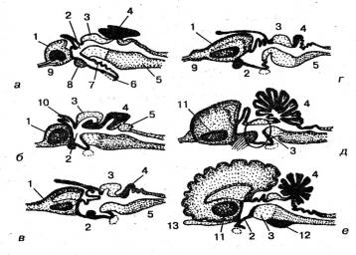
Развитие головного мозга у позвоночных:
а – хрящевые рыбы; б – костные рыбы; в – земноводные; г – рептилии; д – птицы; е – млекопитающие.

IV. Литература.
1. Грин Н. и др. Биология: в 3-х т. - М.: Мир, 1993
2. Догель В.А. Зоология беспозвоночных. - Л. Просвещение, 1971
3. Иорданский Н.И. Эволюция нервной системы -Биология в школе, №2, №4, 1990
4. Иорданский Н.И. Эволюция кровеносной системы. - Биология в школе,, №6, 1988
5. Иорданский Н.И. Эволюция эндокринной системы. - Биология в школе,, №1, №2, 1992
6. Карташев Н.Н. и др. Практикум по зоологии позвоночных. - М.: Высшая школа, 1981
7. Наумов С.П. и др. Зоология позвоночных. - М.: Высшая школа,1987
8. Пехов А.П. Биология и общая генетика. - М.: Издательство РУДН, 1994
9. Слюсарев А.А. Биология. - К.: Высшая школа, 1987
10. Биологический энциклопедический словарь /главный редактор - Гиляров М.С. - М.: Сов. Энциклопедия, 1989
11.Эволюция животных [Электронный ресурс]. – Режим доступа : http://revolution.allbest.ru/biology/00001160_0.html
12.Эволюция дыхательной системы [Электронный ресурс]. – Режим доступа : http://evolution.powernet.ru/history/ev_breath.html

Содержание.

I. Введение …………………… …………………………………………4
II. Методические указания ………………………………………………4
III. Эволюция систем органов:
§1. Сравнительный обзор покровов тела ………………………………4
§2 Сравнительный обзор строения скелета ……………………………5
§3 Сравнительный обзор пищеварительной системы …………………9
§4 Сравнительный обзор дыхательной системы ……………………..11
§5 Эволюция эндокринной системы ………………………………….13
§6 Эволюция кровеносной системы …………………………………..18
§7 Репродуктивная система ……………………………………………23
§8 Выделительная система …………………………………………….24
§9 Эволюция нервной системы позвоночных животных …………....26
IV. Литература ………………………………………………………….32
V. Приложение………………………………………………………….33
VI. Контрольный тест ………………………………………………….38

V. Приложение
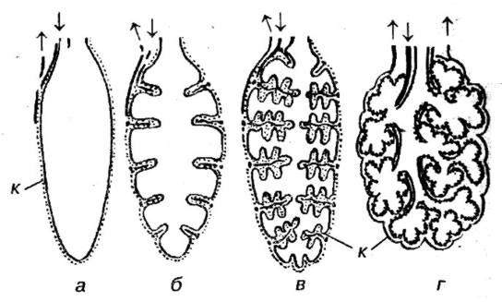

Рис.1. Строение органов дыхания у наземных позвоночных:
а) земноводные; б)рептилии, в)птицы, г)млекопитающие.
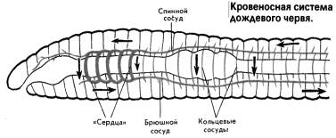

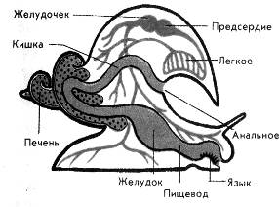

Рис. 2. Кровеносная система беспозвоночных: А – кольчатых червей; Б – моллюсков; В – ракообразных.

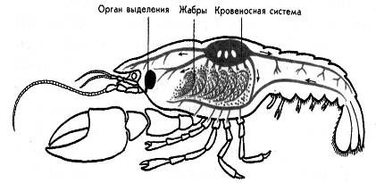

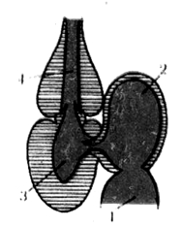
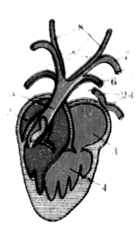
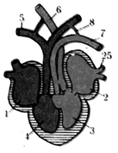
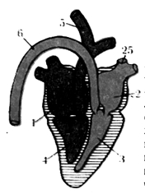
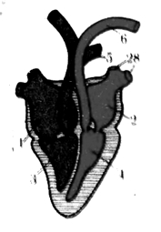
А
Б
В
Г
Д

Рис. 3. Строение сердца: А – рыб (2 – предсердие, 3 – желудочек); Б – земноводных (5 – артериальный конус); В – рептилий (6 – правая дуга аорты, 7 – левая дуга аорты); Г – птиц (6 – правая дуга аорты); Д – млекопитающих (6 – левая дуга аорты); Е – схема кровеносной системы костных рыб

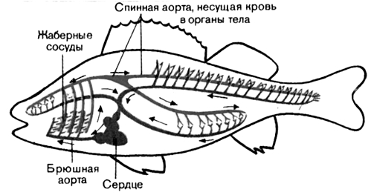
Е

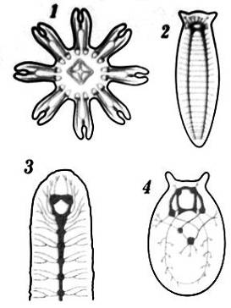
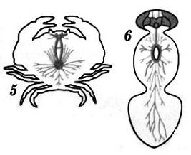

Рис. 4. Нервная система беспозвоночных. 1. Диффузный тип (кишечнополостные). 2. Ортогон – нервные стволы (плоские и круглые черви). 3. Брюшная нервная цепочка (кольчатые черви). 4. рассеяно – узловой тип (моллюски). 5, 6. «Нервная лестница» - парные нервные ганглии (членистоногие).
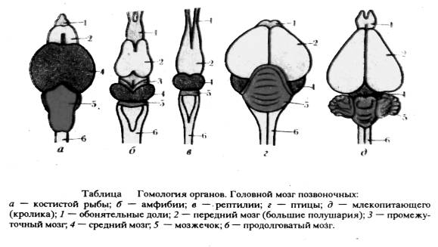
Рис.6. Головной мозг позвоночных: а)костистых рыб, б)амфибий, в)рептилий, г)птиц, д)млекопитающих (кролика); 1 – обонятельные доли, 2 - передний мозг, 3 – промежуточный мозг, 4 – средний мозг, 5 – мозжечок, 6 – продолговатый мозг

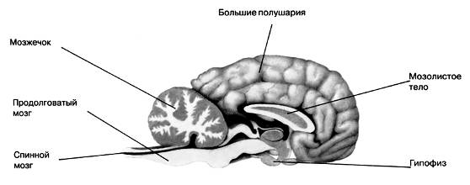
Большие полушария

Рис. 5. Головной мозг млекопитающих

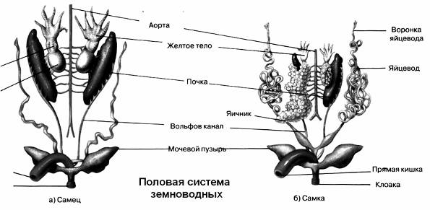
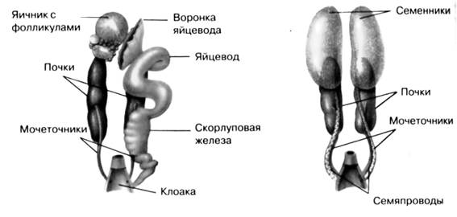
А
В

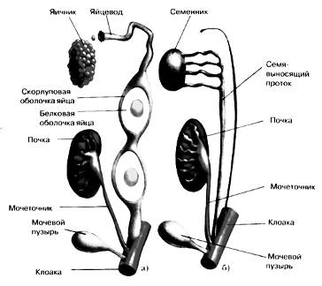
Б

Рис. 6. Развитие выделительной и половой систем у позвоночных: А – земноводные; Б – рептилии; В - птицы

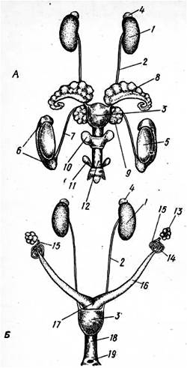
Рис. 7. Выделительная и половая системы млекопитающих: А –самец; Б – самка: 1. Почки, 2. Мочеточники. 3. Мочевой пузырь. 5. Семенники. 7. Семяпровод. 12. Половой член. 13. Яичники. 16. Яйцеводы. 17. Матка. 18. Влагалище.

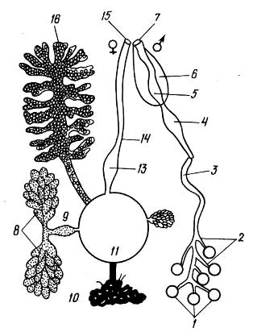

Рис. 8. Строение половых органов у плоских червей (гермафродиты): 1 – семенники,
2–5 – семяпровод, 8 – яичники, 10 – желточники, 11 – оотип, 13-14 – влагалище, 16 – матка с яйцами.
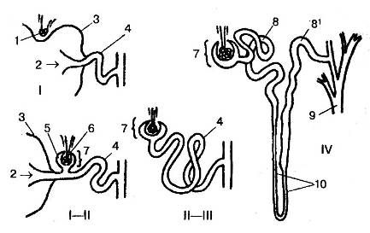
Рис.9. Эволю-ция выделительной системы:
1 – протонефридии;
2 – метанефридии;
3 – первичная почка; 4 – вторичная почка.

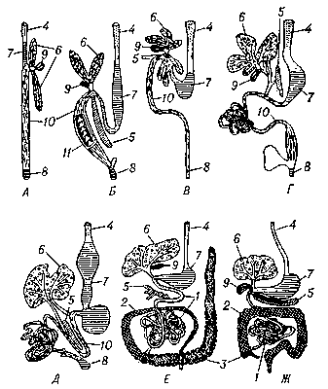
Рис. 10. Развитие пищеварительной системы у позвоночных: А – кругло-ротые; Б – хрящевые рыбы (11-спиральный клапан); В – костные рыбы; Г – земно-водные; Д – птицы; Е – млекопитающие (кролик); Ж - млекопитающие (человек).
1 – тонкий кишечник; 2 – ободочная кишка; 3 – слепая кишка;4 – пищевод; 5 – поджелудочная кишка; 6 – печень; 7 – желудок; 8- анальное отверстие; 9 – желчный пузырь; 10- кишечник.

Рис.11. органы дыхания птиц.
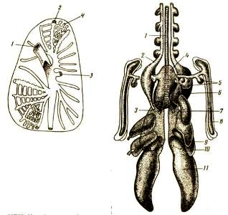
А. 1-бронх, 2-вторичный бронх, 3-соединение с воздушными мешками, 4-бронхиолы.
Б. 1-трахея; 2,4,5-11 – воздушные мешки; 3-легкие.
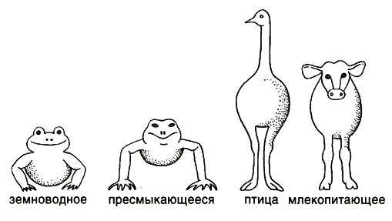
Рис. 12. Положение конечностей относительно туловища у разных классов наземных позвоночных.

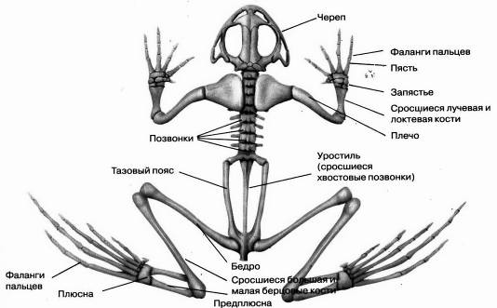
Рис. 13. Скелет лягушки

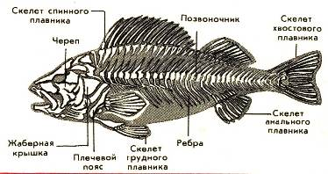
Рис. 14. Скелет рыбы
Рис. 15. Скелет собаки: 1-череп; 2-шейные позвонки;3-грудные позвонки; 4-пояснич-ные позвонки; 5-таз; 7-бедро; 8-9-голень; 10-ребра; 11-стопа; 12-13-предплечье; 14-плечо; 15-лопатка;

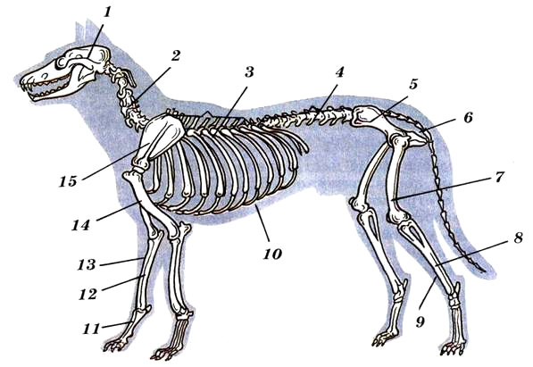
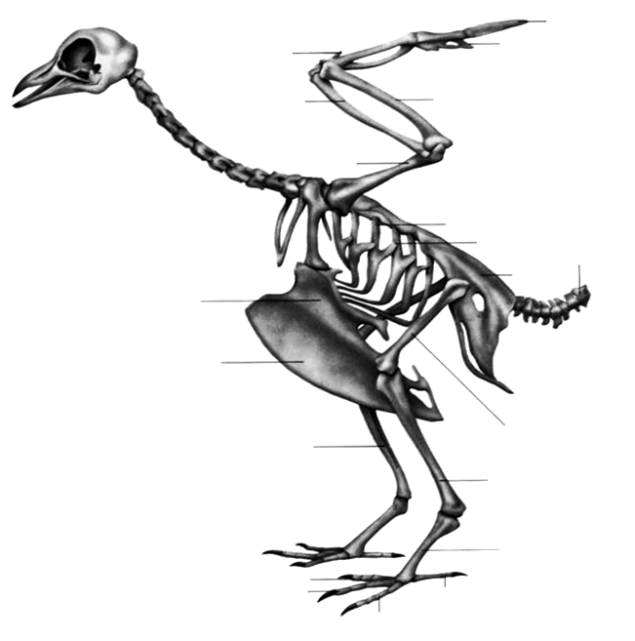
1
2
3
4
5
6
7
Рис.16. Скелет птицы: 1-киль; 2-слож-ный крестец; 3-цевка; 4-голенопред-плюсна; 5-пигостиль; 6-бедро; 7-плечо.
Рис.16. Скелет птицы: 1-киль; 2-слож-ный крестец; 3-цевка; 4-голенопред-плюсна; 5-пигостиль; 6-бедро; 7-плечо.

Контрольно-обобщающий тест «Эволюция систем органов»

1. Какого типа нервная система у круглых червей? А)трубка, б)нервная цепочка, в)диффузная, г)ортогон.
2. Чем заканчивается пищеварительная система у пресмыкающихся? А)анальным отверстием, б)клоакой.
3. Какая дуга аорты сохраняется у млекопитающих? А)правая, б)левая, в)обе.
4. Сколько позвонков в шейном отделе млекопитающих? А)непостоянно, б)7, в)8.
5. Какую функцию выполняет кровь у насекомых? А)переносит О₂ и питательные вещества, б)только переносит О₂, в)только переносит питательные вещества.
6. Сколько позвонков в шейном и крестцовом отделах у земноводных? А)по 1, б)по 2, в)по 3, г)по 4, д)разное число.
7. Какое оплодотворение у земноводных? А)внутреннее, б)внешнее.
8. Какая дуга аорты сохраняется у птиц? А)правая, б)левая, в)обе.
9. У кого впервые встречается подвижность головы ? а)рыб, б)земноводных, в)пресмыкающихся, г)птиц.
10. У какого животного больше костей в скелете головы? А)у рыб, б)земноводных, в)пресмыкающихся, г)птиц, д) млекопитающих.
11. На каком сосуде расположено сердце у беспозвоночных и, в каком направлении движется кровь по этому сосуду?
12. Почему плоских червей называют паренхиматозными?
13. Как разносится О₂ по телу кольчатых червей?
14. Каково происхождение органов дыхания у позвоночных?
15. Почему у птиц нет одышки во время полета и не накапливается молочная кислота в мышцах?
16. Какие отделы имеет позвоночник у рыб ?
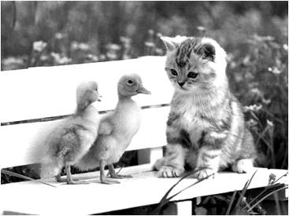
17. Чем заполнена полость тела у круглых червей?
18. Чем принципиально отличаются кожные покровы этих животных?
19. Чем представлена выделительная система у насекомых?
20. Какие органы пищеварения возникли у птиц в связи с отсутствием зубов и челюстей?

